备用照片

高级审计师资格考试申报表
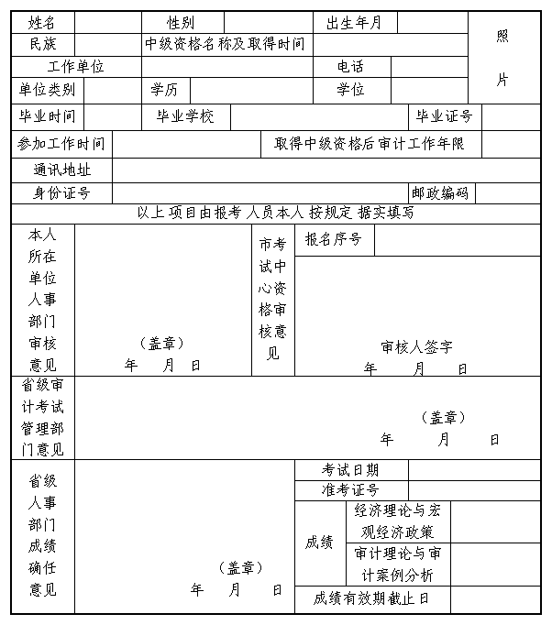
注：1、此表在评审通过后连同《高级审计师任职资格评审表》存入本人档案。
2、单位类别分三类：A国家审计；B内部审计；C社会审计。
3、填表应用钢笔填写，字迹工整，涂改无效。
4、成绩有效期截止日从考试之日起计算。

